職業教育-美髮助理
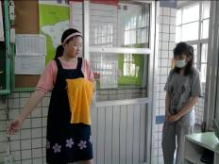  親切地招呼客人 | 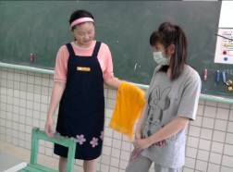  細心為客人帶位
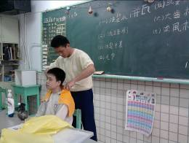  圍上毛巾 | 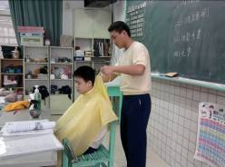  圍上洗髮用圍巾
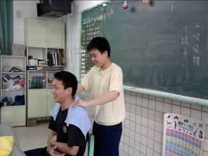  按摩 | 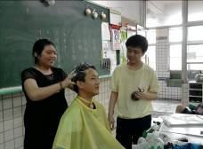  倒洗髮精後，一邊噴水，  一邊幫客人洗頭
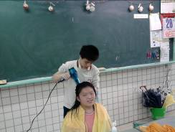  吹頭髮時吹風機不可以離客人太近，吹至半乾 | 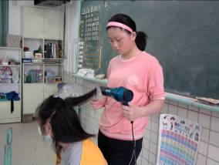  用吹風機和梳子  為客人頭髮定型

